Teln TP14 2005/2006

FILTRE passe-bande

I Structure en pont de WIEN

- Montage

C
10nF
R
10kΩ
C
10nF
R
10kΩ
figure 1
- Résultats théoriques :
Dans le cas d’un filtre passe bande à structure de WIEN on obtient une transmittance complexe :
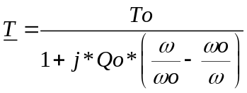
Avec :
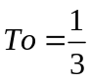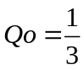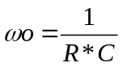
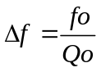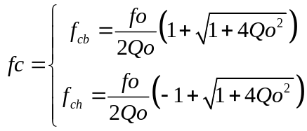
- Calculer tous les paramètres du filtre avec les valeurs des composants du montage :

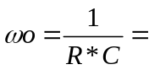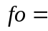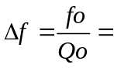

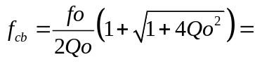
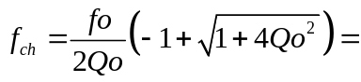

- Expérimentation :
  - Compléter la figure 1 pour obtenir le schéma de câblage expérimental.
  - Réaliser le montage.
  - Déterminer la fréquence fo correspondant au gain maximum et à un déphasage nul.
Mesurer Tmax et Gmax.
  - Déterminer les fréquences de coupures haute et basse de ce filtre : f_{cb}, f_{ch}.
  - Calculer la largeur de bande passante, ainsi que le facteur de qualité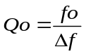.
  - Comparer vos résultats expérimentaux à la théorie.
  - Relever les caractéristiques de transfert de ce filtre [G(f) ;φ(f)].

- Exploitation :
  - Utiliser le logiciel REGRESSI pour tracer les courbes expérimentales.
  - Imprimer les résultats en passant par le logiciel de traitement de texte pour la présentation.
  - Compléter les tracés en faisant apparaître tous les points particuliers.
II Structure active à circuit RLC parallèle
OPAMP
R1
R2
L
C

- Montage:

Figure 2
- Résultats théoriques :
Dans le cas d’un filtre passe bande actif à contre réaction RLC on obtient une transmittance complexe :
Avec :
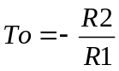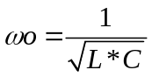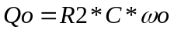
- Nous allons utiliser les valeurs de composants suivantes :
R1 = 1 kΩ R2 = 1 kΩ L = 100 mH C = 40 nF
Calculer tous les paramètres du filtre avec les valeurs des composants du montage.

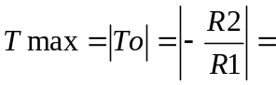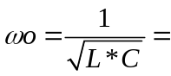

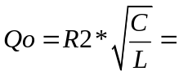

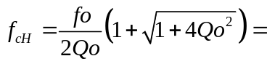
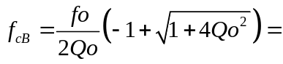

- Expérimentation :
  - Compléter la figure 2 pour obtenir le schéma de câblage expérimental.
  - Réaliser le montage et vérifier s’il fonctionne.
  - Déterminer la fréquence fo correspondant au gain maximum et une opposition de phase.
Mesurer Tmax et Gmax.
  - Déterminer les fréquences de coupures haute et basse de ce filtre : f_{cb}, f_{ch}.
  - Calculer la largeur de bande passante, ainsi que le facteur de qualité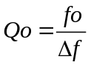.
  - Comparer vos résultats expérimentaux à la théorie.
  - Relever les caractéristiques de transfert de ce filtre [G(f) ;φ(f)], à l’aide de l’interface HS3 et du logiciel BODE.

- Utilisation d’un logiciel de mesures automatiques des courbes de gain et de phase d’un filtre :
Dans CabaLab cliquer sur BODE.
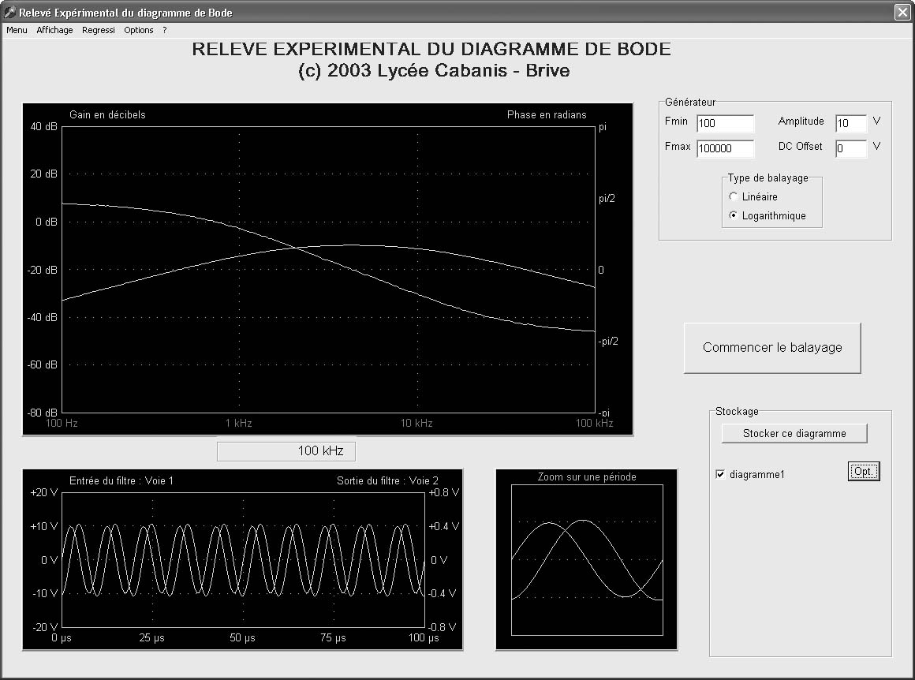
a) Démarrer le logiciel.
b) Fixer les valeurs limites du balayage :
Fmin =100 Hz
Fmax =60000Hz
c) Régler l’amplitude du générateur :
Amplitude = 10 V
d) Vérifier la valeur de l’offset :
DC offset = 0 V
e) Vérifier le type de balayage : Logarithmique.
f) Lancer le balayage.
g) Une fois le balayage terminé, Stocker le diagramme.
e) Cliquer sur Opt et donner un nom au diagramme, par exemple R=20KΩ.
f) Transférer vos résultats dans REGRESSI.

- Exploitation :
  - Utiliser le logiciel REGRESSI pour comparer les courbes expérimentales et la théorie.
  - Imprimer les résultats en passant par le logiciel de traitement de texte pour la présentation.
  - Compléter les tracés en faisant apparaître tous les points particuliers.

III Filtre passe bande très sélectif
1) Résultats théoriques :
Le montage garde la même structure mais avec valeurs de composants suivantes :
R1 = 2200 Ω R2 = 27 kΩ L = 22 mH C = 20 nF
Calculer tous les paramètres du filtre avec les expressions suivantes.
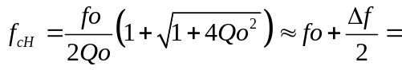
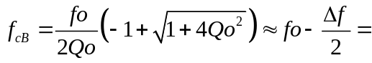
- Expérimentation
  - Réaliser le montage et vérifier s’il fonctionne.
  - Relever les caractéristiques de transfert de ce filtre [G(f) ;φ(f)], à l’aide de l’interface HS3 et du logiciel BODE.
- Exploitation
Utiliser le logiciel REGRESSI pour étudier les courbes expérimentales :
- Déterminer la fréquence fo correspondant au gain maximum et une opposition de phase.
- Déterminer les fréquences de coupures haute et basse de ce filtre : f_{cb}, f_{ch}.
- Calculer la largeur de bande passante, ainsi que le facteur de qualité.
- Compléter le fichier Regressi par les tracés théoriques et comparer aux courbes expérimentales.
- Imprimer les résultats en passant par le logiciel de traitement de texte pour la présentation.
- Compléter les tracés en faisant apparaître tous les points particuliers.
- Mesurer la valeur de la résistance interne de la bobine utilisée.
- Comment peut-on expliquer les écarts entre théorie et pratique?

